Tarea 4: Clínica

Paso 1: incluir paciente. Lo hice por medio de input que primero alimenta una lista por medio de un while loop; luego otro loop que se encarga de escribir esa lista en el archivo “.txt”. Lo mismo para medicamentos y para enfermedades.

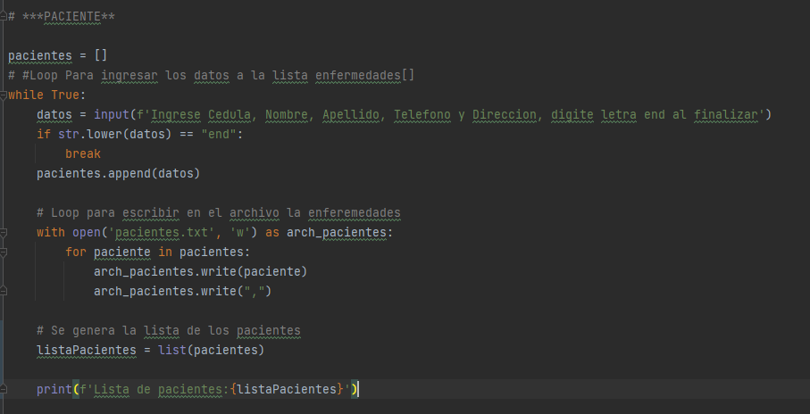

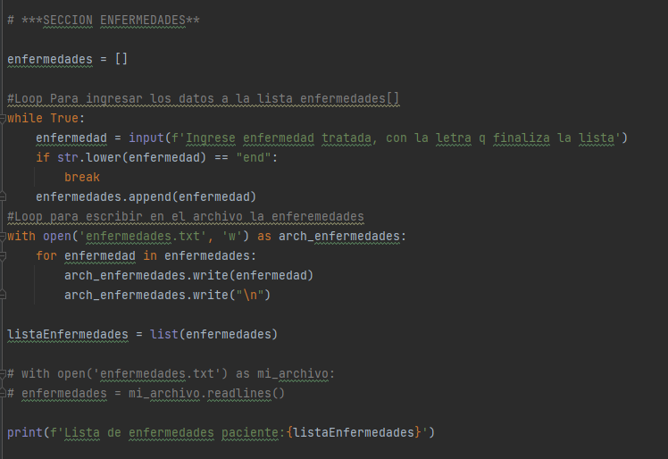

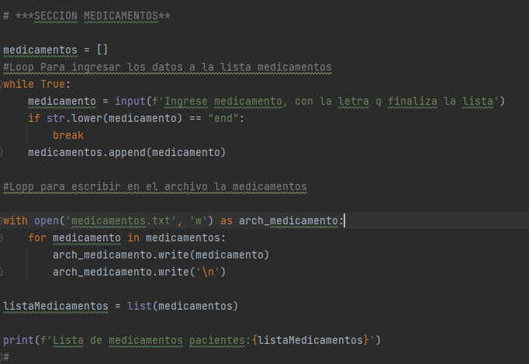

El while loop se alimenta por medio de un input que finaliza al colocarle la palabra “end”. Y nos muestra los datos

Pacientes:

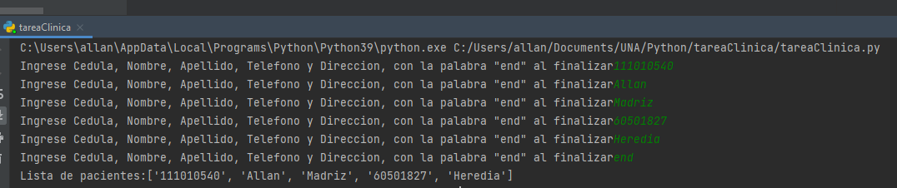

Enfermedad:

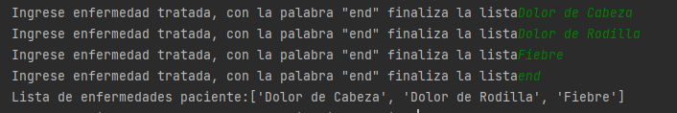

Medicamentos:

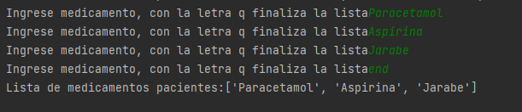

Los archivos “.txt” ya tiene la información enviada

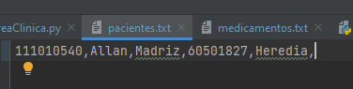

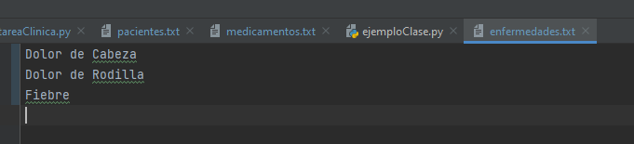

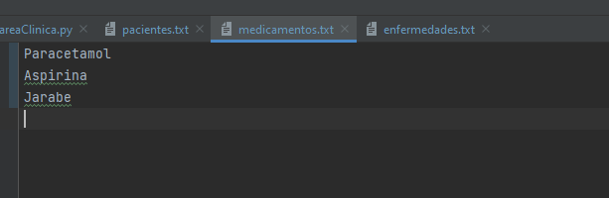

Repositorio con el código de la tarea git: https://github.com/amadriz/tareaClinica